Выборы – обман!
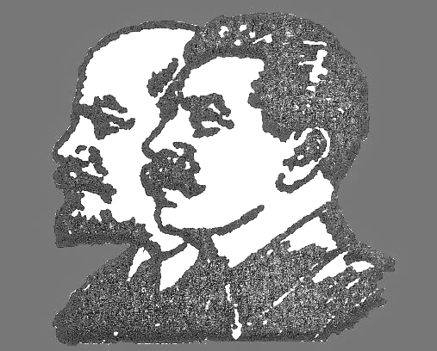
Снова холёные рожи буржуев с плакатов призывают тебя голосовать за них - вещают о «лучшей жизни», о «счастливом будущем нашего города» и прочих приятных вещах. А ты подумай, ИЗМЕНИЛОСЬ ЛИ ЧТО-НИБУДЬ ПОСЛЕ ПОСЛЕДНИХ ВЫБОРОВ?! НЕТ, ничего не изменилось! Только богатый стал ещё богаче, а бедный – ещё беднее. Буржуи живут в роскоши, пополняя свои счета в иностранных банках, а рабочий, крестьянин, пенсионер, учащийся должен оплачивать кредит МВФ, еле выживая под прессом бесконечно растущих цен, тарифов, налогов, должен пахать за гроши, рискуя умереть и не выйти на пенсию в 65. Городские «головы» уничтожают наш город застройками, спланированными пожарами, воровством. Что это? ЭТО – КАПИТАЛИЗМ! Это гнилой строй угнетения, подавления, наёмного рабства. Выборы – это буржуйский обман, они ничего не изменят. Все до единого «БАНДидаты», к какой бы партии они не принадлежали, ворьё на ворьё, и «меньшего зла» среди них нет – они все хотят только пробраться к кормушке, они все одинаково обслуживают антилюдской капиталистический порядок! Сколько можно ходить на выборы, как бараны ходят за своим пастухом?! Ты – рабочий, где твоя классовая гордость?! Выход из тупика всегда один – РЕВОЛЮЦИЯ! Не молчи! Изучай марксизм, протестуй, сопротивляйся!
Долой буржуев! Капитализм на помойку! БОЙКОТИРУЙ ВЫБОРЫ!

Наш сайт: bolshevik-od.ucoz.ru Ортодоксальные марксисты-большевики Одессы
Наша почта: bolshevik-od@mail.ru

Выборы – обман!
Снова холёные рожи буржуев с плакатов призывают тебя голосовать за них - вещают о «лучшей жизни», о «счастливом будущем нашего города» и прочих приятных вещах. А ты подумай, ИЗМЕНИЛОСЬ ЛИ ЧТО-НИБУДЬ ПОСЛЕ ПОСЛЕДНИХ ВЫБОРОВ?! НЕТ, ничего не изменилось! Только богатый стал ещё богаче, а бедный – ещё беднее. Буржуи живут в роскоши, пополняя свои счета в иностранных банках, а рабочий, крестьянин, пенсионер, учащийся должен оплачивать кредит МВФ, еле выживая под прессом бесконечно растущих цен, тарифов, налогов, должен пахать за гроши, рискуя умереть и не выйти на пенсию в 65. Городские «головы» уничтожают наш город застройками, спланированными пожарами, воровством. Что это? ЭТО – КАПИТАЛИЗМ! Это гнилой строй угнетения, подавления, наёмного рабства. Выборы – это буржуйский обман, они ничего не изменят. Все до единого «БАНДидаты», к какой бы партии они не принадлежали, ворьё на ворьё, и «меньшего зла» среди них нет – они все хотят только пробраться к кормушке, они все одинаково обслуживают антилюдской капиталистический порядок! Сколько можно ходить на выборы, как бараны ходят за своим пастухом?! Ты – рабочий, где твоя классовая гордость?! Выход из тупика всегда один – РЕВОЛЮЦИЯ! Не молчи! Изучай марксизм, протестуй, сопротивляйся!
Долой буржуев! Капитализм на помойку! БОЙКОТИРУЙ ВЫБОРЫ!

Наш сайт: bolshevik-od.ucoz.ru Ортодоксальные марксисты-большевики Одессы
Наша почта: bolshevik-od@mail.ru

